**Documentación Externa**

Proyecto: ***Así se dicen las letras de nuestro idioma***

TCU

**TC-625 Lenguas y tradiciones orales de Costa Rica**

Equipo de desarrollo:

Yohel Muñoz Rodríguez, informático

Melissa Chaves Orozco, diseñadora gráfica

Carlos Sánchez Avendaño, lingüista

**Descripción del documento**

La siguiente documentación funciona como guía explicativa sobre el proyecto de la aplicación móvil “Así se dicen las letras de nuestro idioma”, elaborada en el marco del proyecto TC-625 “Lenguas y tradiciones orales de Costa Rica”. Se muestran los procedimientos requeridos para su elaboración, el proceso de desarrollo y los resultados finales.

**Descripción del proyecto**

El proyecto descrito en este documento trata de una aplicación sobre la relación entre letras y sonidos en la lengua brorán (broranso, térraba). Se presentan las letras con el respectivo sonidos que representan, así como palabras con ilustración y audio a modo de ejemplo de cada sonido-letra.

**Actualización de documentación**

|  |  |  |  |
| --- | --- | --- | --- |
| **Fecha** | **Versión** | **Descripción** | **Responsable** |
| **1-16-19** | 1 | Tabla de actualización | Yohel Muñoz  Ignacio Vargas |
| **2-12-19** | 1.2 | Guías para revisión | Ignacio Vargas |

**Documentos de análisis y diseño**

* **Requerimientos**

Los requerimientos conforman una parte fundamental en el proceso de desarrollo de software. Estos funcionan de guía para comenzar a plantear el diseño gráfico y lógico de las funcionalidades de la aplicación. Se plantea: Qué se quiere, qué se debe, qué se puede y cómo.

Para el desarrollo de la aplicación se contó con la colaboración directa del coordinador del TCU Carlos Sánchez Avendaño en la función de mediador (o bien *Product Owner*) para obtener los requerimientos de la aplicación deseada.

Los requerimientos estipulados se basan en las necesidades y características de las diferentes lenguas (para efectos de este documento, la lengua broranso) para representar su forma de correlacionar letras y sonidos.

Por lo tanto, un requerimiento principal consistió en poder representar las imágenes de las letras-sonidos correspondientes en una pantalla. Seguidamente, se requería que esas letras-sonidos se pudieran mostrar en el contexto de palabras de la lengua en la que aparecen. Luego, se requiere que tanto las letras como las imágenes de palabras de ejemplo puedan asociarse con audios. De esta manera, el audio fue agregado de manera tal que, al presionar una imagen, esta acciona el sonido de la letra o la palabra relacionada correspondiente.

Se solicitó que la aplicación de dividiera en una ventana de inicio con el nombre la aplicación, seguida de una ventana con las imágenes de las letras y con la opción de menú para acceder a una tabla de equivalencias entre letras del alfabeto práctico y los sonidos tal y como se representan en el Alfabeto Fonético Internacional, y a la sección de créditos. Las siguientes ventanas se despliegan al presionar cada botón de las letras. Una vez en la ventana de cada letra, se puede presionar la imagen de la letra para escuchar el sonido asociado aislado, así como las palabras de ejemplo con imagen y con audio. En general, las palabras de ejemplos oscilan de una a cuatro para cada letra.

La aplicación está pensada inicialmente para un usuario de entre 7 y 14 años, pero en realidad resulta de utilidad para personas de cualquier edad. Se espera que la aplicación sirva tanto en el contexto del aula como fuera de él, para que el usuario aprenda tanto a asociar las letras con los sonidos, como a pronunciar los sonidos de la lengua.

Las imágenes fueron diseñadas por estudiantes de diseño gráfico matriculados en el proyecto. Los botones fueron diseñados por la estudiante Melissa Chaves Orozco. Los audios fueron grabados con el señor Florencio Gamarra Rodríguez, miembro de la comunidad y colaborador del proyecto.

* **Diseño de pantallas**

En esta sección se describen los prototipos o mock-ups, ya sean de papel o digitales, para los uales se basó el diseño inicial y final. Con estos diseños se inició la parte gráfica y visual con la que se interactúa con el usuario meta, por lo que fue evaluado por usuarios de prueba y el coordinador del proyecto, entre otros.

1. **Pantalla de inicio:**

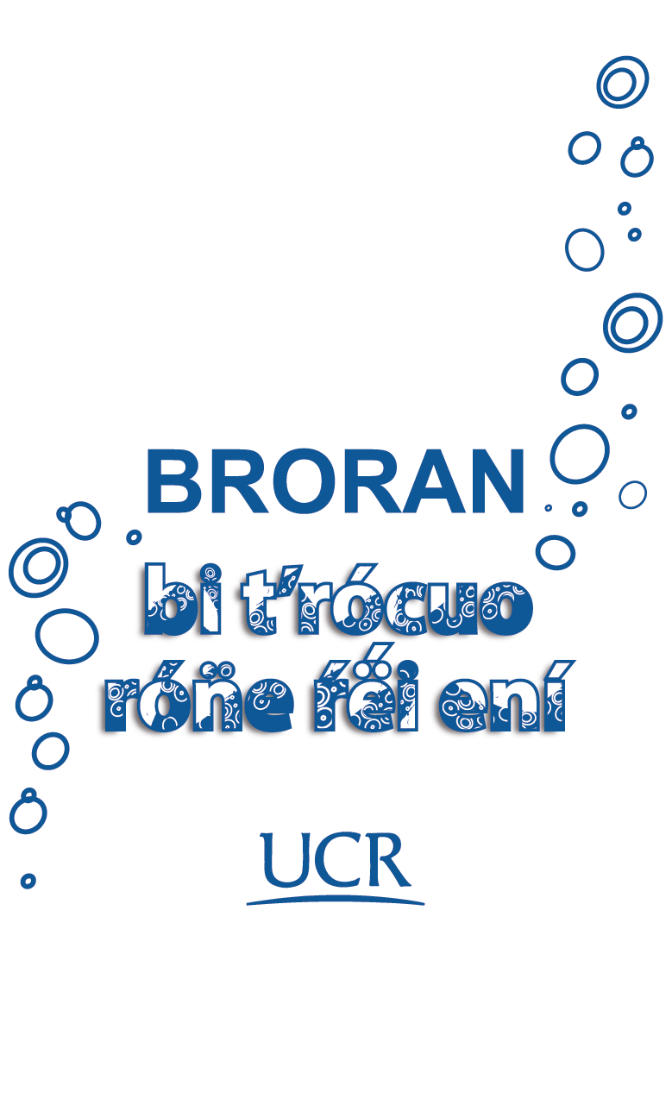

1. **Pantalla del menú selección:**

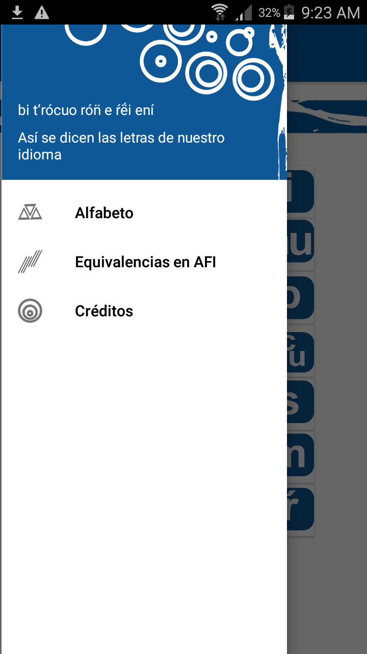

1. **Pantalla de selección de índices:**

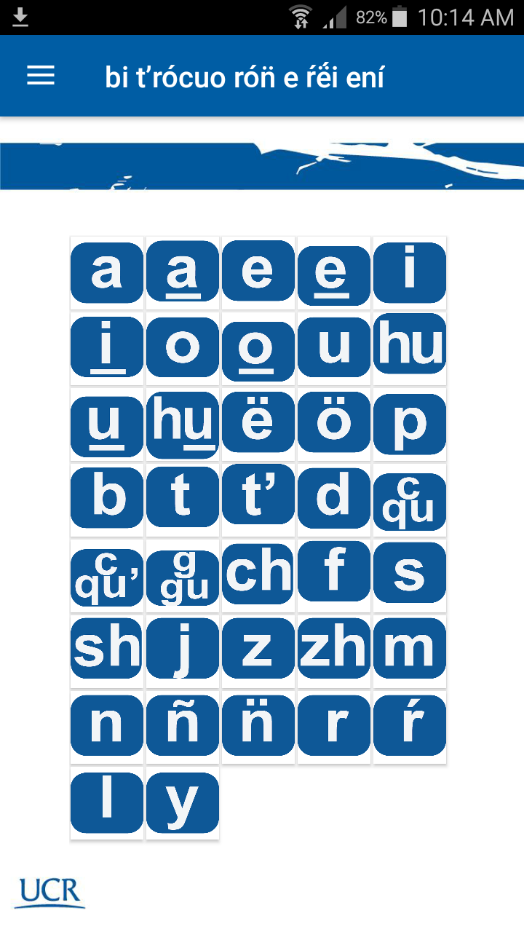

1. **Pantalla de interacción:**

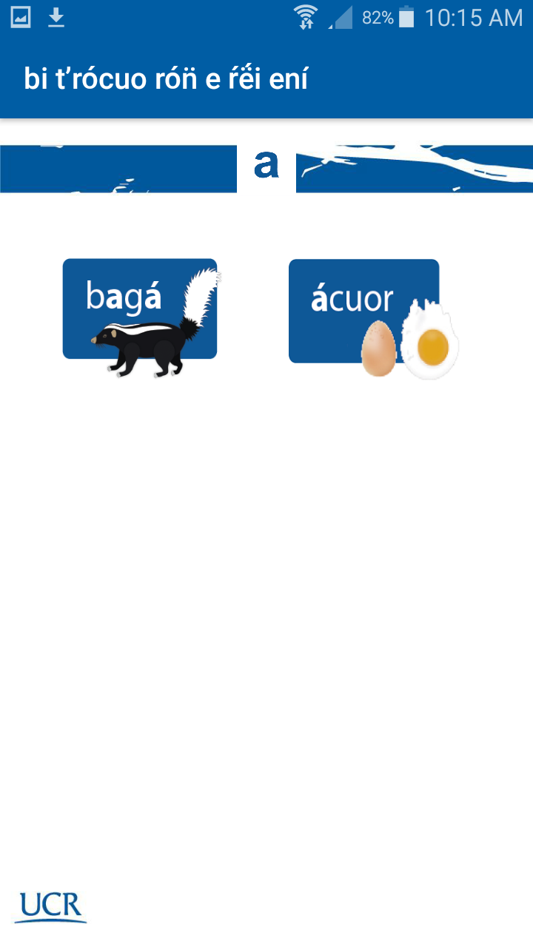

1. **Pantalla de mapeo de *equivalencias AFI*:**

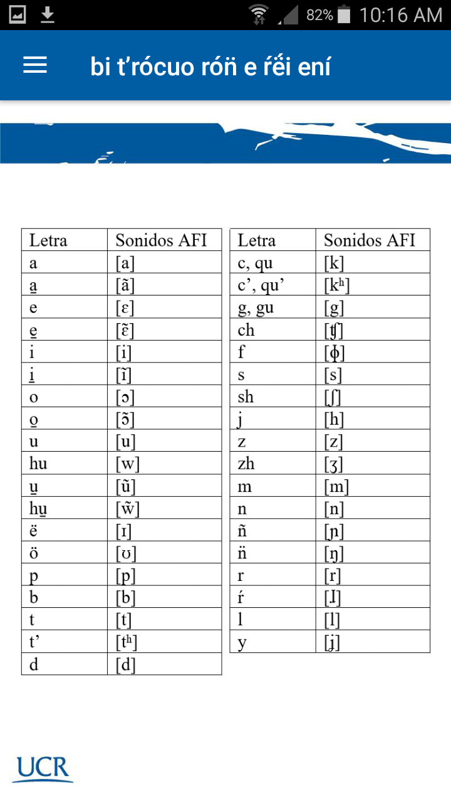

**Diseño general de flujo**

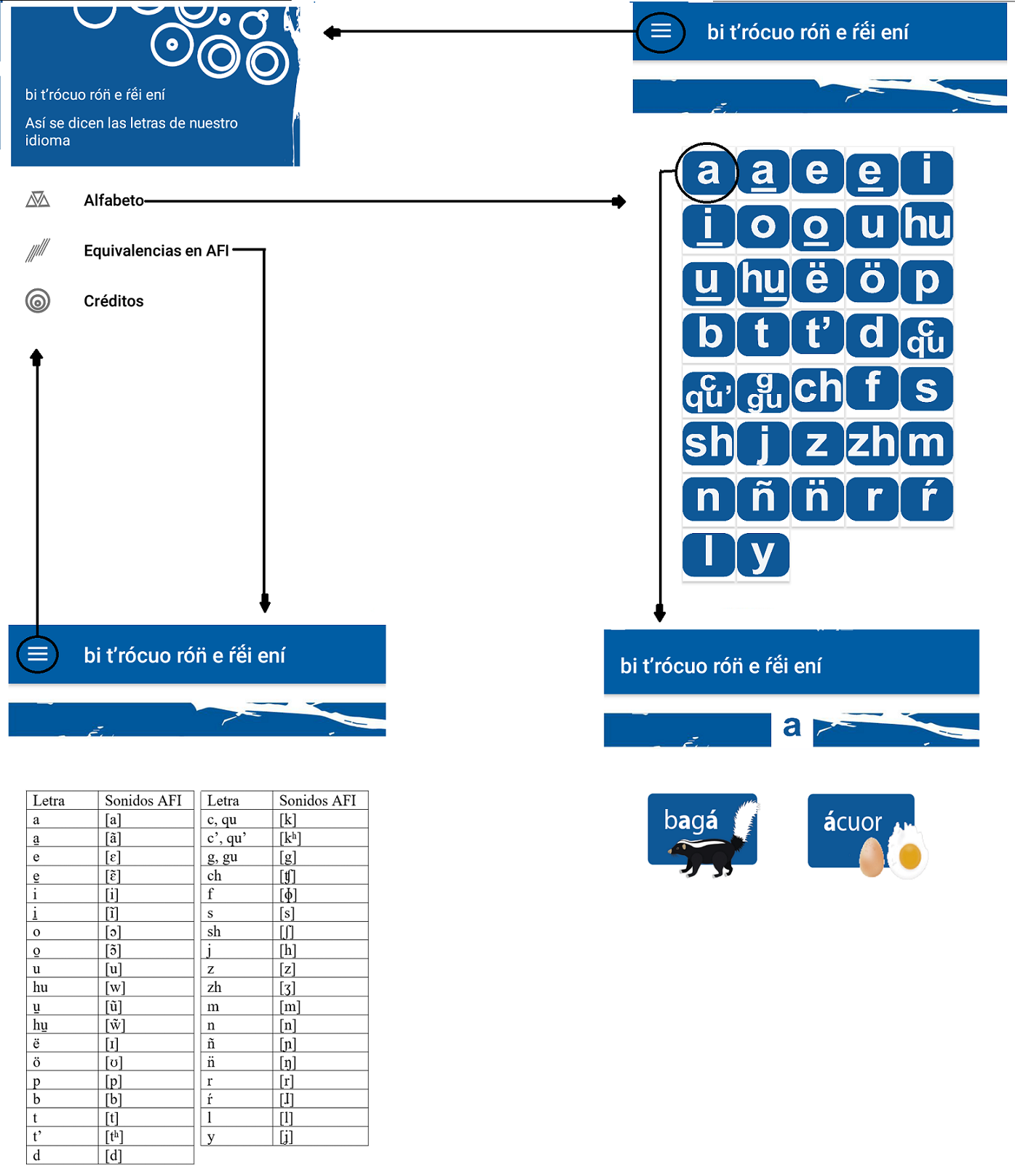

* **Casos de prueba**

No se registraron casos de prueba particulares o formales dentro del desarrollo del proyecto. Sin embargo, sí se realizaron pruebas de ejecución en serie junto con la implementación del código, con el fin de corroborar el funcionamiento adecuado de las funciones del programa, como, por ejemplo, que se muestre la imagen o audio correcto o que se muestre la imagen correctamente con todos los datos esperados.

**Manual de usuario**

Para la correcta instalación de la aplicación, se debe descargar el .apk desde un repositorio, nube o librería de apps en línea (AppStore si se encontrara registrada). Una vez descargada en el sistema, si esta no se instaló automáticamente en el sistema, se deberá realizar el procedimiento manualmente.

Para instalar un .apk descargado, se debe dirigir a la carpeta de *descargas* del sistema y ejecutarlo con un *click.* En algunos casos, principalmente si las aplicaciones tienen orígenes desconocidos o terceros a los permitidos por el sistema operativo de Android, se deberá otorgar permisos para instalarlo.

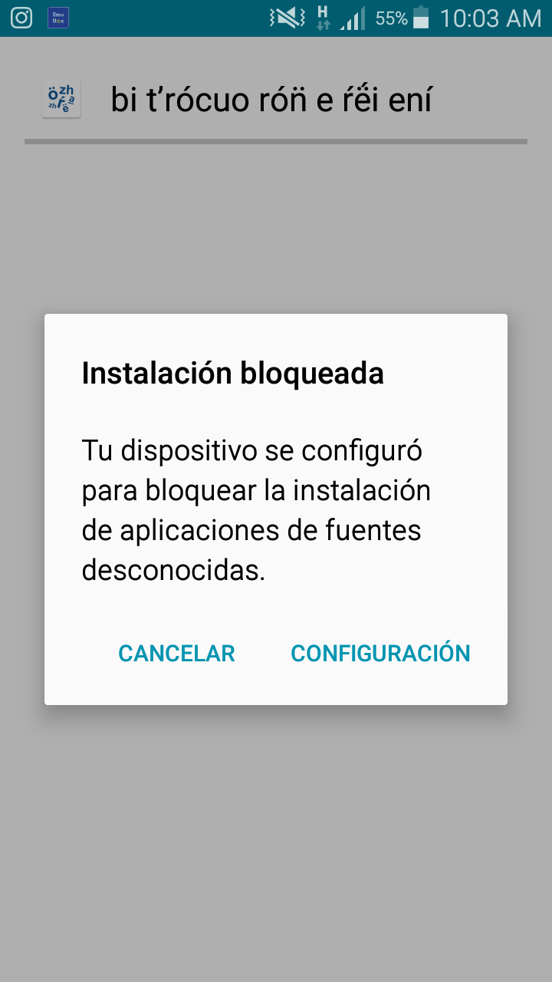

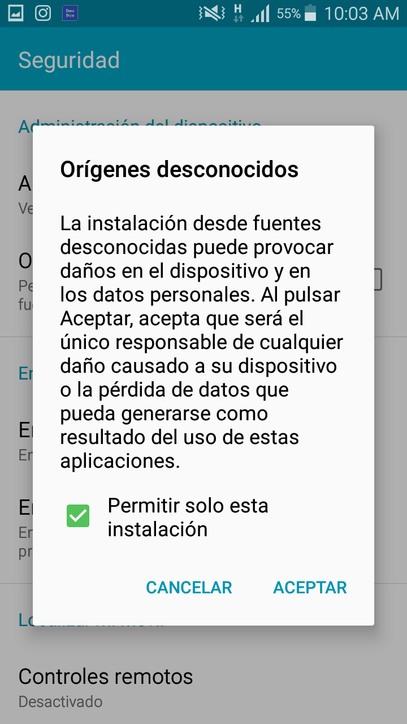

Respecto a los requisitos del sistema, es necesario que el dispositivo tenga instalado Android o algún derivado de este. No es compatible en dispositivos IOS, Sony, Windows o similares.

Si se utiliza una distribución propia de Android es recomendable que sea el api de nivel 23, *Marshmellow* o superior, para una óptima experiencia, pero también es compatible con api de nivel inferior.

Para el manejo ordinario del dispositivo y del programa estipulado, no se requiere ningún conocimiento previo del funcionamiento. La interfaz es amigable e intuitiva al usuario. En caso de cualquier consulta, seguidamente se explicará paso a paso una ejecución habitual del programa.

Se explicará el funcionamiento básico y adecuado de la aplicación, paso por paso y siguiendo cada una de sus funcionalidades. Tómese como referencia la sección **Diseño General de Flujo**.

La aplicación inicia con un título describiendo el nombre del proyecto. Seguidamente aparece una pantalla interactiva de selección que muestra las letras (**Pantalla de selección de índices**).

En la esquina superior izquierda se encuentra un icono de opciones que le permiten al usuario movilizarse a lo largo de las diferentes secciones de la aplicación (**Menú de selección**).

La primera sección (default) es la de la *Pantalla de selección de índices* o bien “*Alfabeto”,* como lo indican las opciones de la lista.

Al seleccionar un índice se redirige hacia otra pantalla donde aparecen las letras aisladas con sus respectivas imágenes de palabras de ejemplo (**Pantalla de interacción**).

En caso de querer regresar a la pantalla de selección de índices, se puede oprimir la tecla o icono de regreso o “atrás” que trae de fábrica el celular.

Una vez en la pantalla de interacción, se puede oprimir o “seleccionar” una de las imágenes presentes para escuchar el sonido de la palabra. También, si se desea, se puede mover o trasladar de una pantalla de índice a otro, realizando un movimiento deslizante hacia la derecha o la izquierda.

La segunda opción permite trasladarse a la **Pantalla de equivalencia AFI.** En dicha ventana se muestra una tabla con las letras de la lengua brorán y qué sonidos representan estas en el *Alfabeto Fonético Internacional*, como se ilustra en el punto 5. de la sección de **Diseño de páginas.**

Finalmente, la tercera opción presenta los créditos relacionados al proyecto: las personas involucradas en la etapa del desarrollo del proyecto, en la formación del proyecto, entidades a quienes pertenecen, entre otros. Dicho listado está presente en el documento bajo la sección **Aspectos legales.**

En caso de cualquier otra duda no explicada previamente respecto al funcionamiento de la aplicación o bien alguna queja o consulta respecto al mal funcionamiento de esta, favor comunicarse al siguiente contacto:

**dipalicori.efll@ucr.ac.cr**

**Arquitectura de la aplicación**

* **Tipo**

La aplicación fue diseñada bajo y para un ambiente nativo de Android, utilizando la herramienta de desarrollo Android.Studio.

* **Modelado *revisar\***

La arquitectura de la aplicación consta de una gran cantidad de clases, muchas de las cuales se pueden distribuir en 4 tipos.

El **primer tipo** corresponde a la clase BuildConfig.java. Esta clase particularmente permite describir cómo se debe construir o compilar dicho programa en un ambiente android, describiendo datos como: un ID significativo y distintivo, el tipo de debugging, un número de versionamiento.

El **segundo tipo** corresponde a la clase CasoN.java, donde N corresponde a un número entre 1 y 37 inclusive. Cada Clase equivale a una de las letras del alfabeto broranso. Es decir que desde el main activity, cuando se realiza una action de *click* sobre un índice (letra) del alfabeto, se hace un llamado al Caso con la letra asociada.

El **tercer tipo** corresponde a la clase FragmentX.java, donde X corresponde a un número entre 1 y 3 inclusive. Está conectado principalmente con Main Activity y se encarga de accionar y mostrar la ventana respectiva del menú de navegación (o **Menú de Selección**). Cuando se realiza un *click* en el menu de selección se hace una llamada al fragment correspondiente para esa ventana (Alfabeto, equivalencias AFI, Creditos)

El **cuarto tipo** corresponde a la clase MainActivity.java, la vista “Controladora” principal. Trabaja con relación a las clases Fragment, las que utiliza para las opciones de navegación en el menú de selección, mediante la creación de un nuevo Objeto. Principalmente hace llamados a la clase **R0540R** por medio de invocaciones de los atributos de la clase.

**Lenguajes y convenciones**

Dado que se trabajó en un ambiente nativo de android, el lenguaje utilizado fue Java de Android y sus módulos dependientes. Dicho lenguaje fue el único utilizado a lo largo de todo el programa.

En el desarrollo del programa se utilizó una convención para el nombramiento de variables mediante el método *lower camel case*, por lo que cada variable, que esté compuesta por más de una palabra, comenzará con la primera letra en minúscula y cada inicio de palabra después de esa en mayúscula.

**Aspectos Legales:**

Vicerrectoría de Acción Social

Escuela de Filología, Lingüística y Literatura

TC-625 Lenguas y tradiciones orales de Costa Rica

Bi t’rócuo rón̈ e ŕë́i ení

Los sonidos de la lengua de Brorán

Voz de los audios: Florencio Gamarra Rodríguez

Diseño de la aplicación: Yohel Muñoz Rodríguez

Ilustraciones: Melissa Chaves Orozco, con base en ilustraciones creadas en TC-625

Diseño lingüístico y coordinación general: Carlos Sánchez Avendaño

dipalicori.efll@ucr.ac.cr